幼儿教师职业倦怠的现状分析与应对策略
湖北省襄阳市供销幼儿园 杨溪

【摘要】
在百度，你输入“职业倦怠”四个字，相关文章数以万计，详尽的阐述了职业倦怠的表现特征、成因对策。浏览其中，我发现一个有意思的现象：虽然三百六十行，行行有倦怠倾向。但横向看，“教师”职业倦怠居于榜首；纵向看，“中小学教师、幼儿教师”职业倦怠尤为突出。由此可见，教师是“太阳底下最伟大的职业”，也是最易产生倦怠的职业。下面我就结合我园实情谈谈幼儿教师职业倦怠的现状分析与应对策略。
【关键词】
职业倦怠 幼儿教师 现状分析 应对策略
【正文】
一、幼儿教师职业倦怠的案例表现案例
案例1：教师A群体，45岁以上，教龄28年以上。常见症状：1）工作应付：“班上不出事，家长不找事，不争第一不垫底，差不多就行了。”2）倚老卖老：“人老了，眼花手慢，学啥学。我工作快三十年，这点本事教小孩足够用了，什么电子备课、制作课件，搞不到。”3）没有目标：“写论文水平不够，上公开课一张老脸，职称也到头了，还争什么。”
案例2：教师B群体，45岁以下，幼儿园骨干力量。常见症状：1）紧张焦虑：“班上一箩筐的事，幼儿在园一日的吃喝拉撒睡安全要操心，家长的沟通不能马虎，教案反思教研课件活动观摩比赛一个不能少。每件事都得做，每件事还都想做好。单位完不成回家还加班，熬夜、失眠是常事，易怒易激动还好发脾气，忽略了自家孩子，影响了自己的小家庭。”2）逃避竞争：“教师按职称拿工资，幼儿园说是培养年轻人，比赛观摩机会都给了我们。为了职称我们必须去争去拼，但指标的限制让好朋友好同事之间产生隔阂嫌隙，人际关系紧张，压抑、生气、郁闷、消极等等，甚至会产生离职的想法。”
生理上的累、烦、头疼、失眠、情绪激动、爱发牢骚。工作上缺乏热情、消极敷衍、任务拖延、不爱学习。这些都是职业倦怠的表现。
二、幼儿教师职业倦怠的成因
结合幼儿园实际情况，归纳以下几点：
1、编制少、人员老。
以七家幼儿园的数据为例，我们来看两个图表。第一个图表是全体员工人数与编制人数对比。第二个图表是编制内人员年龄结构图。很明显，人员老化和编制不足是各幼儿园的共性。人过40，精力有限，长期面对单一的环境、固化的模式使工作失去了新鲜感，也没有了挑战性，身心疲倦、精神懈怠。各园聘用人员数大于或等于在编教师数，但同工不同酬带来的严重的思想情绪，工作倦怠。
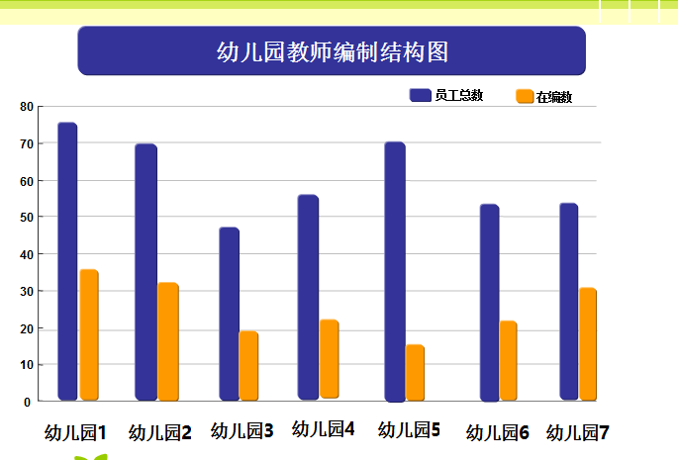
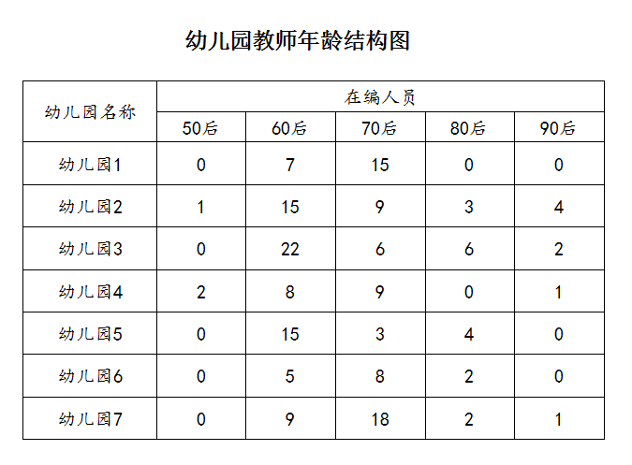
2、工作任务重，能力恐慌。与其它教师相比，幼儿教师不仅要付出大量的脑力劳动，还需要进行大量的体力劳动。既要保证幼儿的身心健康，又要承担教学活动的设计和组织；既要布置环境，又要准备教具；既要搞好家园合作，又要参加科研工作，工作量已经远远超出了教师的精力和能力范围。“心有余而力不足”是我园教师产生职业倦怠的主观原因。
3、社会认同度不高，自我价值得不到实现。社会赋予教师职业的崇高使命与对家长对幼儿教师认可度不对等；幼儿教师高强度的劳动付出与获得报酬不对等，导致了教师严重的职业倦怠感。作为普惠性的公办园限额限费，经费严重不足，所以给予聘用人员的工资待遇也不高。公办园一招不到优秀的幼师毕业生；二成了幼师的培训地，跳槽离职是常态。
拿我园为例，地处城区，生源来自周边居民，多为小本生意人的子女。家长自身文化不高，但想让孩子受到好的教育，选择公办园，费用低，师资力量强；但同时家长对老师的定位是“高级保姆”，保证孩子在园吃好睡好不生病不受伤，在此基础上会写字会数数，念念儿歌跳跳舞就可以了。老师们根据新的教育理念辛辛苦苦设计的游戏教学、区域活动，他们并不认同。从工资待遇来讲，联合国教科文组织在《关于教师地位的建议》中指出“教师的工资应反映教育对于社会的重要性，从而反映出教师的重要性以及教师从就任教职之日起便肩负起来的一切责任；应比支付给需要类似的或同等资格的其他职业的工资更优厚。”但在我国，无论哪个地区，幼儿教师的薪水都是同层次里较低的。“理想很丰满，现实很骨感”是我园教师产生职业倦怠的社会原因。
三、应对幼儿教师职业倦怠的措施
1、搭建平台、提升能力。
设立家长学校讲师团、学科带头人、网络信息员、校园文化宣传员、图书管理员等等，注意发现教师的别才、别趣和别志，尊重教师的个性，并提供各种机会让教师“扬长避短”，突显个人风格。
根据老师的能力差异和需求不同，开展新入职教师培训、技能大比拼、园本教研研讨等多种专题培训活动，教师可根据自己的需求去选择自己感兴趣的专题去听课研讨。使教师从“要我学”到“我要学”的转变，对于工作表现突出的骨干教师采取“走出去”的学习方式，并实行外出教师“反哺”行动。
2、激励机制、绩效管理。
运用“赛马机制”，采取人人参赛，岗位是擂台的办法，使青年教师走向重要岗位，从而实现骨干教师队伍的年轻化和知识化。
在教师选聘上树立“人人皆人才”的管理理念，注重在岗位互换上实施动态管理，根据不同岗位实施不同岗位津贴。
在分配制度上推行“岗位绩效工资”、“优质优酬、奖勤罚懒”的分配方式。
3、校园文化、团队建设
通过园徽、园旗、园歌、园花、园树、文化墙等识别形象进行全面系统的设计，让幼儿园视觉系统渗透到每一位教师的心中，体现一种文化的浸润和品牌意识，使幼儿园的办园理念在教师心中形成一种价值观、归属感和情感依恋。
运用南风法则，以情感为纽带，构建团队聚人心。爱在工作中。乐在工作中。设立“园长信箱”，让教师把工作、生活中烦恼以书面的形式进行倾诉，让教师有发牢骚和提建议的机会。可以经常性、针对性开展谈心活动，掌握教师的思想动态，及时发现苗头性和倾向性问题，创造更多的机会去服务教师，做好教师的“服务员”。
通过工会活动，适时开展社会道德、职业道德和家庭美德的教育，为教师举办丰富多彩的文娱活动，如：户外爬山、歌舞赛和趣味游戏活动等，让教师缓解工作压力，释放消极情绪。
4、自我干预、调整心态
幼儿园大多是女性，，正确运用心理疏导的方法给予教师适时地心理支持，对防止教师职业倦怠也是至关重要的。比如每年的健康体检，关注教师的身体健康；请专家进行心理讲座，引导教师正确面对倦怠问题；利用教师业务培训、学习的机会进行心态的教育。
四、今后解决幼儿教师职业倦怠的策略
1、教师成长。规范师德师风，树立理想信念。强化职业认同，提高幸福指数。制定职业规划，推动终身学习；完善考核体系，科学评价机制。
目前，教师资格证五年一审政策的出台，推动了教师继续教育的进程。这段时间进行的关于信息技术能力提升的网络培训提供了教师学习的路径。我特别推荐几个讲座，上海浦东教育发展研究院顾志跃《自主参与、互动发展----基于网络的校本研修理念与实践》，他明确指出：加入教师的教学视野不能及时从一个层次上升到另一个层次，总是停留在某个层面，就会因为思维定势而产生相应的专业倦怠，所以，从教学视野不断地给教师新的视野，是促进教师专业成长的有效手段。要及时给教师提出相应的最近发展区与挑战性任务。首都师范大学发展与教育心理学博士田宝《压力管理与情绪调控》，阐明了压力与绩效之间的关系：适度压力产出高绩效。北京师范大学教育学部教育基本理论研究院王啸《教师职业道德与教师职业幸福》，对克服职业倦怠非常有指导意义。
2、家长引领
切实发挥家长委员会的作用，通过家长学校、家长课堂、家长讲座、亲子活动宣传《3-6岁儿童发展指南》，扭转家长的教育观念，改善良好的、相互信任的家园关系。
3、政府保障
近几年，国家加大了对幼儿园教育资金的投入，但僧多粥少，实际到园不过是杯水车薪，有时甚至还轮不到。幼儿园实际不足的是人员经费，所以，我们建议：1、提高幼儿保教费；2、核拨聘用人员经费补贴；3、将划转幼儿园在职和退休人员政策性补贴尽快纳入财政预算；4、在职称岗设上增加职数；5、政府干预，正确舆论引导；6、教育部门定期组织心理专家走进幼儿园，协助园长做好教职工的心理疏导。
参考文献
[1] 联合国教科文组织《关于教师地位的建议》
[2] 林万成 黄亚娟《从马斯洛需要层次理论看高校教师的职业倦怠》
[3] 首都师范大学发展与教育心理学博士田宝 《压力管理与情绪调控》
[4] 北京师范大学教育学部教育基本理论研究院王啸 《教师职业道德与教师职业幸福》

